**I.C. G. PALOMBINI** **Modello- richiesta assenza generica**



***AL DIRIGENTE SCOLASTICO***

**ISTITUTO COMPRENSIVO G. PALOMBINI**

Via G.Palombini,39-00156 Roma

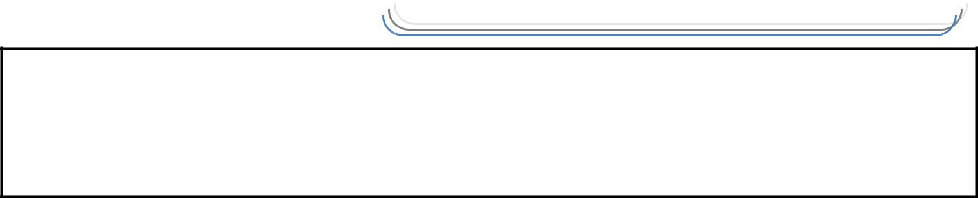

**Il/La sottoscritto/a** _________________________________________________________________

□

□

docente non docente

□

□

A tempo indeterminato A tempo determinato

|  |  |  |  |  |
| --- | --- | --- | --- | --- |
| □ | chiede di poter usufruire per gg. ________ | | dal _________________ al ____________________ | |
|  |  |  |  | |
|  |  |  |  | |
| □ | ferie | □ | relative al corrente anno scolastico | |
|  |  | □ | maturate e non godute nel precedente anno scolastico | |
| □ | recupero festività soppresse | □ | recupero straordinario | |
|  |  |  |  |  |
|  |  |  |  |  |
|  |  |  | □ | partecipazione esame/concorso |
| □ | permesso retribuito |  | □ | lutto familiare _______________ (*parentela)* |
| □ | permesso non retribuito |  | □ | matrimonio |
|  |  |  | □ | altro _______________________________ |
|  |  |  |  |  |
|  |  |  |  |  |
| □ | assenza per malattia |  | □ | assenza visita specialistica |
|  |  |  |  |  |



*DOCUMENTAZIONE*:

* allega certificato medico
* si riserva di presentare attestato di partecipazione
* allega/allegherà autocertificazione

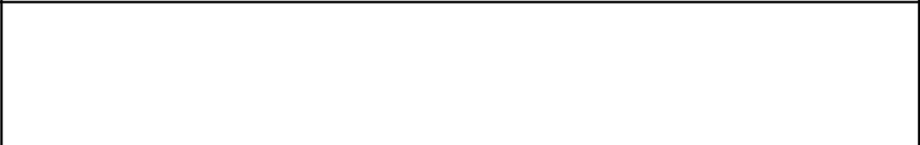

*SOSTITUZIONI* senza ore di straordinario

* _______________________ firma __________________
* _______________________ firma __________________

|  |  |  |  |  |
| --- | --- | --- | --- | --- |
| Data ________________ | |  | FIRMA ___________________________________ | |
|  |  |  |  |  |
|  |  |  |  |  |
|  | **VISTO** | SI CONCEDE | NON SI CONCEDE |  |

IL DIRIGENTE SCOLASTICO

Prof.ssa Ilaria Chiarusi



_______________________________



MODELLO 2- P